Университет ИТМО
Факультет программной инженерии и компьютерной техники

Учебно-исследовательская работа №2 (УИР 2)
“Марковские модели систем массового обслуживания”
по дисциплине “Моделирование”

Выполнили:
Студенты группы P3332
Антипин Г. В.
Вариант: 9/39/32

Преподаватель:
Алиев Т. И.

Санкт-Петербург
2025 г.
Содержание
Цель работы 3
Постановка задачи и исходные данные 4
Описание исследуемых систем 5
Перечень состояний марковского процесса для исследуемых систем 7
Размеченные графы переходов марковского процесса 8
Матрицы интенсивностей переходов 9
Значения стационарных вероятностей 11
Формулы, используемые для расчёта характеристик систем и значения характеристик систем 12
Характеристики системы 2 12
Характеристики системы 1 12
Результаты (графики и выводы) сравнительного анализа характеристик функционирования исследуемых систем 13
Вывод 14

Цель работы

Изучение метода марковских случайных процессов и его применение для исследования простейших моделей – систем массового обслуживания (СМО) с однородным потоком заявок.

Постановка задачи и исходные данные

Разработать и рассчитать марковские модели одно- и многоканальных СМО с однородным потоком заявок и выбрать наилучший вариант построения СМО в соответствии с заданным критерием эффективности.
В процессе исследований для расчета характеристик функционирования СМО использовать программу MARK.
Вариант: 39/9/32
Таблица 1 – Параметры структурной и функциональной организации систем.
Вариант | СИСТЕМА_1 |  | СИСТЕМА_2 |  | Критерий эффективности
 | П | ЕН | П | ЕН
9/39 | 2 | 3/1 | 2(E₂) | 0/1 | г)

г) – минимальное время пребывания в системе заявок.
Обозначения в таблице 1:
П – число обслуживающих приборов в системе;
П (E_{k}) – в одном из Приборов (любом) длительность обслуживания разделена по закону Эрланга k-го порядка;
П ($H_{ν}$) – в одном из Приборов (любом) длительность обслуживания распределена по гиперэкспоненциальному закону с коэффициентом вариации, равным $ν$;
ЕН – Ёмкости Накопителей: X/Y/Z (X – перед первым прибором, Y – перед вторым прибором и Z – перед третьим прибором);
Таблица 2 – Параметры нагрузки.
Вариант | Интенс. потока | Ср. длит. обслуж. | Вероятности занятия прибора …
 | $$λ, 1/c$$ | $b$, c | П1 | П2 | П3
32 | 0,8 | 8 | 0,85 | 0,1 | 0,05

Описание исследуемых систем

Для обоих систем интенсивность обслуживания – 0,8 1/c, время обслуживания – 8 с.
Система 1: Система имеет 2 прибора с экспоненциальным обслуживанием (b = 8 с).
Перед прибором 1 — очередь ёмкостью 3, перед прибором 2 — очередь ёмкостью 1.
Поступающие заявки распределяются с вероятностями p₁ = 0.85, p₂ = 0.15.
Если выбранный прибор занят и его очередь заполнена, заявка отбрасывается.
Графическое представления системы 1:
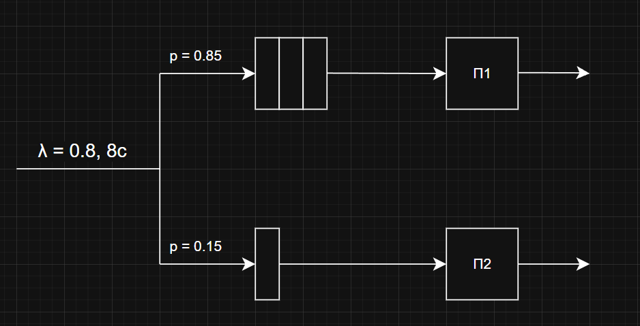
Система 2: Система 2 состоит из двух параллельных приборов. Первый прибор обслуживает заявки по экспоненциальному закону, очередь перед ним отсутствует (r = 0). Второй прибор имеет распределение Эрланга второго порядка (E₂), то есть обслуживание каждой заявки проходит последовательно две экспоненциальные фазы. Перед прибором 2 организована очередь ёмкостью r = 1. Среднее время обслуживания b = 8 c, что соответствует интенсивности обслуживания μ₁ = 1/8 = 0.125 c⁻¹ для первого прибора и μф = 1/4 = 0.25 c⁻¹ для каждой фазы второго прибора. Входной поток заявок имеет интенсивность λ = 0.8 c⁻¹. Заявки распределяются по приборам случайно: с вероятностью p₁ = 0.85 на первый прибор и p₂ = 0.15 на второй. Перенаправления между приборами отсутствуют.

Графическое представление системы 2:
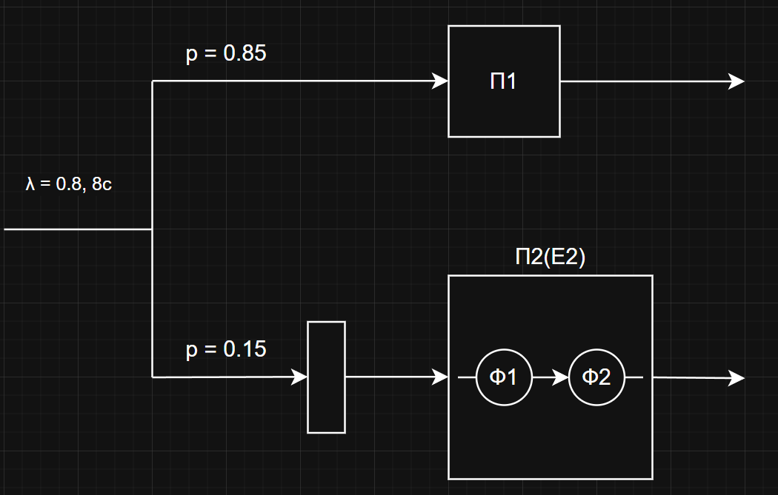

Перечень состояний марковского процесса для исследуемых систем

Таблица 3 – перечень состояний для двух систему
Номер состояния | Система 1 | Система 2
 | $$(П_{1}/П_{2}/O_{1}/O_{2})$$ | $$(П_{1}/П_{2}/О)$$
E0 | (0/0/0/0) | (0 / 0 / 0)
E1 | (1/0/0/0) | (1 / 0 / 0)
E2 | (1/0/1/0) | (0 / Φ₁ / 0)
E3 | (1/0/2/0) | (0 / Φ₂ / 0)
E4 | (1/0/3/0) | (1 / Φ₁ / 0)
E5 | (0/1/0/0) | (1 / Φ₂ / 0)
E6 | (0/1/0/1) | (0 / Φ₁ / 1)
E7 | (1/1/0/0) | (0 / Φ₂ / 1)
E8 | (1/1/1/0) | (1 / Φ₁ / 1)
E9 | (1/1/2/0) | (1 / Φ₂ / 1)
E10 | (1/1/3/0)
E11 | (1/1/0/1)
E12 | (1/1/1/1)
E13 | (1/1/2/1)
E14 | (1/1/3/1)

Обозначения для таблицы:
$E_{k}$ – состояние системы
$П_{k}$ – прибор (0 – заявка отсутствует, 1 – заявка присутствует в приборе)
$П_{kl}$ – прибор с двумя фазами работы (гиперэкспоненциальное распределение), где k – номер прибора, l – номер фазы.
$О_{k}$ – кол-во заявок в очереди, где k – обозначение номера прибора, к которому эта очередь относится.
$O$ – общая очередь
0 означает, что в элементе системы нет заявки, 1 означает, что в элементе есть заявка.

Размеченные графы переходов марковского процесса

Размеченный граф для системы 1:
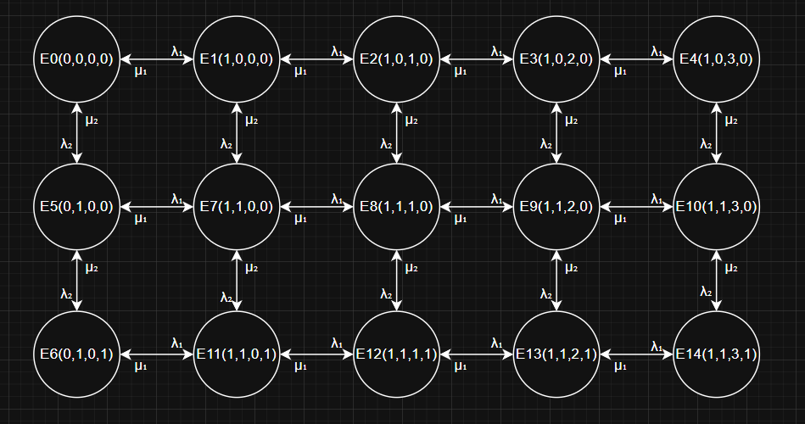
Обозначения для графа:
$${λ_{1}=0.68, λ_{2}=0.12,μ_{1}=μ_{2}=0.125}_{}$$
Размеченный граф для системы 2:
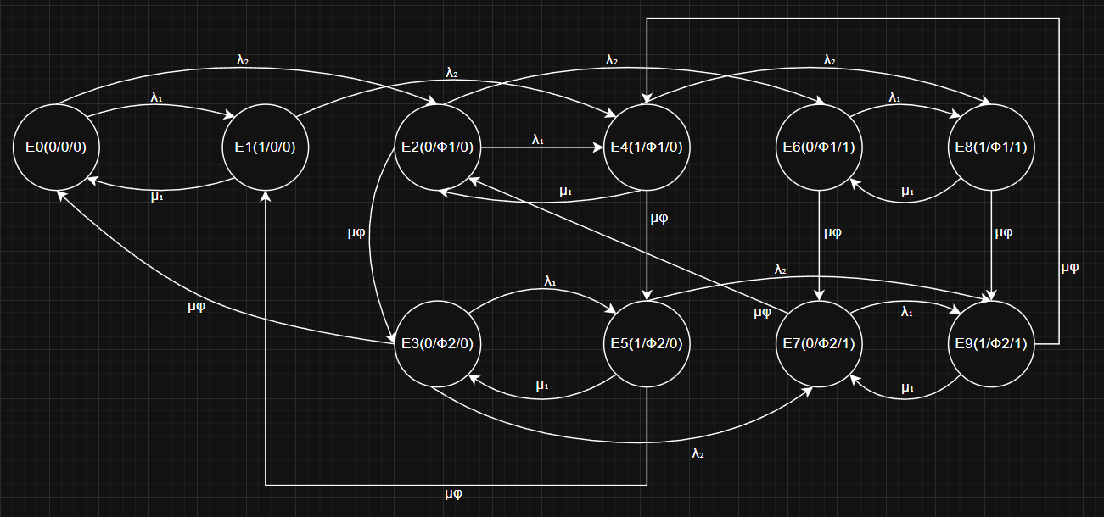
Обозначения для графа:
$$λ_{1}=0.68, λ_{2}=0.12,μ_{1}=μ_{2}=0.125, μφ=0.25$$

Матрицы интенсивностей переходов
Воспользуемся программой MARK для изображения матрицы интенсивности переходов. Но перед этим рассчитаем все интенсивности процессов, чтобы было удобнее занести их в программу.
$$u_{1}= u_{2}=0,125$$
$$λ=0,8$$
$$λ1= p_{1}λ=0,85*0,8=0,68$$
$${λ2= p}_{2}λ=0,15*0,8=0,12$$

Матрица интенсивности для системы 1:
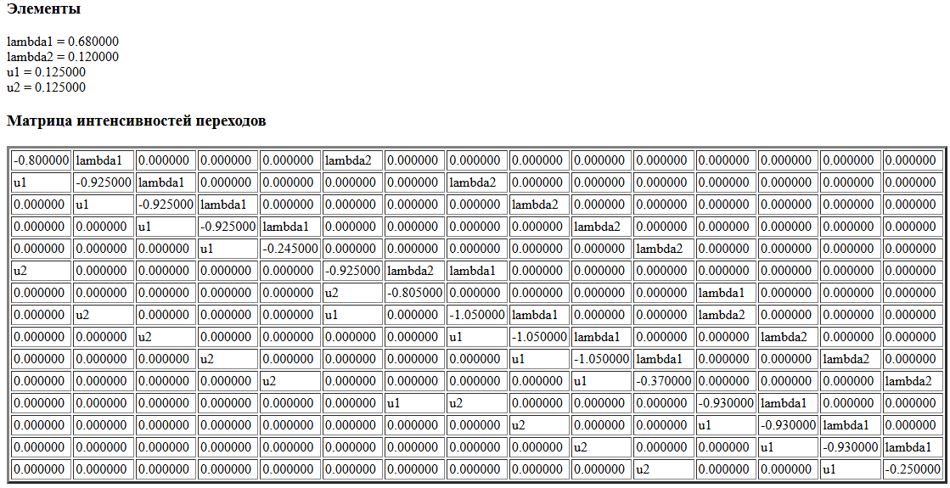

$$u_{1}=0,125$$
$$λ=0,8$$
$$λ1= λp_{1}=0,85*0,8=0,68$$
$$λ2= λp_{2}=0,15*0,8=0,12$$
$$μφ= \frac{2}{b}=2/8=0,25$$
Матрица интенсивности для системы 2:
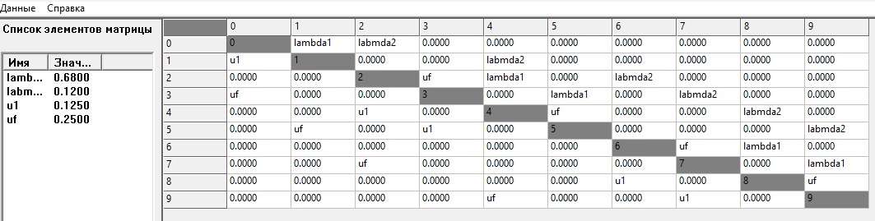
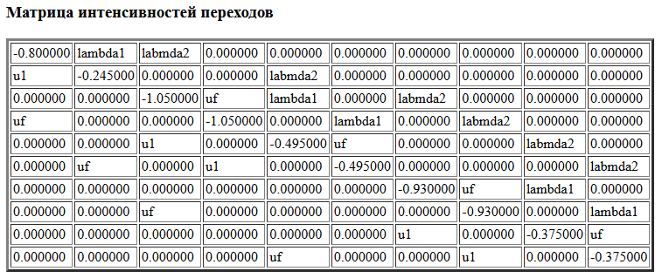

Значения стационарных вероятностей

Система 1
Значения стационарных вероятностей в точке:
p0 = 0.000323
p1 = 0.001760
p2 = 0.009573
p3 = 0.052077
p4 = 0.283297
p5 = 0.000311
p6 = 0.000298
p7 = 0.001689
p8 = 0.009190
p9 = 0.049994
p10 = 0.271965
p11 = 0.001622
p12 = 0.008822
p13 = 0.047994
p14 = 0.261086

Система 2
Значения стационарных вероятностей в точке:
p0 = 0.050045
p1 = 0.272246
p2 = 0.035552
p3 = 0.024022
p4 = 0.193404
p5 = 0.130678
p6 = 0.017065
p7 = 0.028595
p8 = 0.092834
p9 = 0.155559

Формулы, используемые для расчёта характеристик систем и значения характеристик систем

Характеристики системы 2
Характеристика | Прибор | Формула | Значение
Нагрузка (Erlangs) | П1 | y₁ = λ₁ · b | 5.4400
 | П2 (E₂) | y₂ = λ₂ · b | 0.9600
 | Сумм | y = λ · b | 6.4000
Загрузка | П1 | ρ₁ = Pr{П1 занят} | 0.844721
 | П2 (E₂) | ρ₂ = Pr{П2 в Φ1/Φ2} | 0.677709
Длина очереди | П1 | L_q1 = 0 (нет очереди) | 0.0000
 | П2 (E₂) | L_q2 = Pr{O=1} | 0.294053
 | Сумм | L_q = L_q1 + L_q2 | 0.294053
Вероятность потери | Сумм | π_loss = p₁·Pr{П1 занят} + p₂·Pr{O=1} | 0.762121
Число заявок в системе | Сумм | L = ρ₁ + ρ₂ + L_q2 | 1.816483
Производительность | Сумм | λ′ = λ · (1 − π_loss) | 0.190303 1/с
Время ожидания | Сумм | W_q = L_q / λ′ | 1.5452 с
Время пребывания | Сумм | W = L / λ′ | 9.5452 с

Характеристики системы 1
Характеристика | Прибор | Формула | Значение
Нагрузка (Erlangs) | П1 | y₁ = λ₁ · b | 5.44
 | П2 | y₂ = λ₂ · b | 0.96
 | Сумм | y = λ · b | 6.40
Загрузка | П1 | ρ₁ = 1 − Pr{i=0} | 0.9991
 | П2 | ρ₂ = 1 − Pr{j=0} | 0.6530
 | Средн. | ρ̄ = (ρ₁ + ρ₂) / 2 | 0.8260
Длина очереди | П1 | L_q1 = Σ π_{i,j} · max(i−1, 0) | 2.7768
 | П2 | L_q2 = Σ π_{i,j} · max(j−1, 0) | 0.3198
 | Сумм | L_q = L_q1 + L_q2 | 3.0966
Вероятность потери | Сумм | π_loss = p₁·Pr{i=4} + p₂·Pr{j=2} | 0.7419
Число заявок в системе | Сумм | L = Σ π_{i,j} · (i + j) | 4.7486
Производительность | Сумм | λ′ = λ · (1 − π_loss) | 0.2065 1/с
Время ожидания | Сумм | W_q = L_q / λ′ | 15.00 с
Время пребывания | Сумм | W = L / λ′ | 23.00 с

Результаты (графики и выводы) сравнительного анализа характеристик функционирования исследуемых систем
 | Нагрузка | Загрузка | Длина очереди | Число заявок | Время ожидания | Время пребывания | Вероятность потери | Производительность
Система 1 | 6.4 | 0.826 | 3.0966 | 4.7486 | 14.9952 | 22.9952 | 0.7419 | 0.2065
Система 2 | 6.4 | 0.7612 | 0.2941 | 1.8165 | 1.5452 | 9.5452 | 0.7621 | 0.1903

График сравнения характеристик систем:
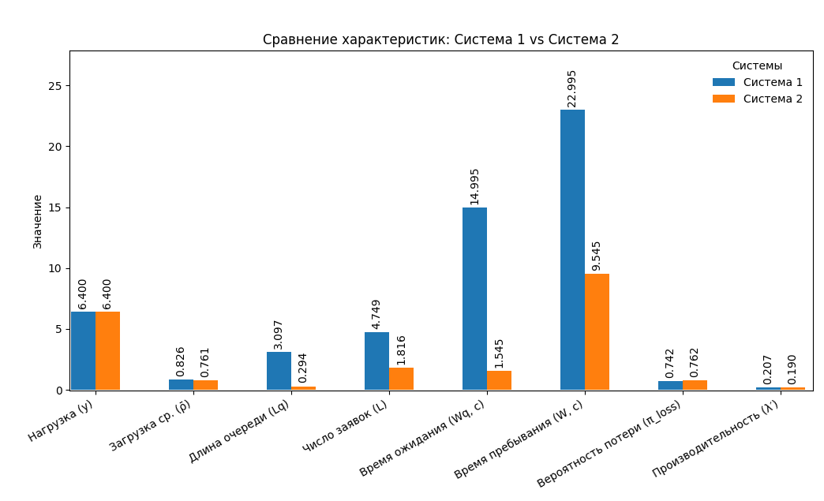

Вывод
Выполнив данную лабораторную работу, мы провели сравнение двух построений СМО. Вычислили различные характеристики, построили графы процессов и изобразили матрицы интенсивностей. Но самое главное — мы обнаружили характеристическую разницу по задержкам между двумя системами. А именно, время ожидания для первой системы составляет примерно 15 секунд, а для второй — всего 1.5 секунды, при этом время пребывания в первой системе около 23 секунд, а во второй — около 9.5 секунд. Это огромная разница, которая показывает, что вторая система гораздо быстрее обрабатывает заявки и не создаёт больших очередей. Следовательно, мы выбираем вторую систему, так как она обеспечивает минимальные задержки и более стабильную работу.

